**ชีวิตที่เรียนรู้...ของครูเพลินฯ**

นางสาวจินตนา กฤตยากรนุพงศ์

หน่วยวิชาที่สอน ภูมิปัญญาภาษาไทย

ระดับชั้นที่สอน ชั้น ๕

* กิจกรรมที่ก่อให้เกิดการเรียนรู้มากที่สุด คือ “ตัวตนที่ค้นพบ”

**แนวคิด** **:** การค้นพบการเรียนรู้ที่ถนัดของตนเองผ่านกาพย์ฉบัง ๑๖

**ลักษณะของกิจกรรม :**

ครูเขียนคำว่า แม่น้ำ ทำงาน สานต่อ ................ ให้สังเกตคำและบอกลักษณะ แบ่งกลุ่มละ ๓ คน เลือกคำที่ชอบ เขียนเรื่องราว ให้ตกลงกันในกลุ่มว่าใครคือคนที่ ๑ ๒ และ ๓ ให้ทำตามเงื่อนไขดังนี้ คนที่ ๑ เขียนข้อความที่มีเนื้อหาจากเรื่องที่เขียนไว้แต่มี ๖ คำ คนที่ ๒ เขียนข้อความที่มีเนื้อหาต่อจากคนที่ ๑ แต่มี ๔ คำ คนที่ ๓ เขียนข้อความที่มีเนื้อหาต่อจากคนที่ ๒ แต่มี ๖ คำ (ทำอีกครั้งแต่เปลี่ยนกลุ่ม)

ตัวอย่างงาน

|  |
| --- |
| นักเรียนเลือกคำว่า **“พ่อแม่”**  พ่อแม่ก็แก่เฒ่าเราควรดูแลท่าน ท่านทำทุกอย่างเพื่อเรา เราควรตอบแทนพ่อแม่ เพราะท่านรักเรายิ่งชีพ  คนที่ ๑ : พ่อแม่รักเรายิ่งชีพ คนที่ ๒ : พ่อแม่รักเรา  คนที่ ๓ : เราต้องตอบแทนพ่อแม่  ...............................................................  คนที่ ๑ : ทุกอย่างเราเพื่อตอบแทน คนที่ ๒ : ควรถึงแก่เฒ่า  คนที่ ๓ : ยิ่งชีพรักดูแก่เรา |

ครูแจกตัวอย่างกาพย์ฉบังตอนปัญญากับทรัพย์ ให้ตั้งข้อสังเกตแล้วเปรียบเทียบกับตัวอย่างที่ครูให้ แล้วช่วยกันคิดว่าจะปรับเปลี่ยนคำตรงไหนให้มีลักษณะคำประพันธ์เหมือนกับตัวอย่างของครู นำเสนอผลงานของตนเอง บอกข้อที่สังเกตได้ ครูให้นักเรียนสรุปกาพย์ฉบัง ๑๖ และจดลงในสมุด

|  |
| --- |
| **ฉันทลักษณ์กาพย์ฉบัง ๑๖**  ๐๐๐๐๐๐ ๐๐๐๐  ๐๐๐๐๐๐  ๐๐๐๐๐๐ ๐๐๐๐  ๐๐๐๐๐๐ |

ครูให้นักเรียนจับกลุ่มแต่งกาพย์ฉบัง ๑๖ เรื่องคู่ครองต่อให้จบ ให้คิดว่าในอนาคตจะเติบโตให้เป็นผู้ใหญ่แบบนี้ได้โดยจะเริ่มเปลี่ยนนิสัยของตนเองในด้านใด (ให้นักเรียนบอกนิสัยส่วนดี ส่วนที่อยากจะพัฒนา)**ตัวอย่างงานของนักเรียน**

นิสัยที่คิดว่าจะพัฒนาตนเอง คือ ๑. การอิจฉาริษยา จะพัฒนาโดยแข่งกับตนเอง ไม่ต้องไปคิดเปรียบเทียบกับผู้อื่น ถ้าเราไม่อิจฉาริษยาเราก็จะสามารถอยู่ร่วมกับผู้อื่นได้ ๒. การขี้อวด จะพัฒนาโดยมีอะไรพยายามเก็บไว้บ้างก็ได้ไม่ต้องไปอวดคนอื่นไปหมดทุกเรื่อง บางทีก็ไม่มีใครชอบพฤติกรรมแบบนี้ ถ้าปรับปรุงจะอยู่ร่วมกับผู้อื่นได้ ให้สรุปทักษะการใช้ปัญญาจากการเขียนบันทึกของตนเอง เลือกทักษะที่ตนเองเรียนรู้ได้ดีที่สุด ครูอ่านตัวอย่างกาพย์ฉบัง ๑๖ ให้นักเรียนตั้งใจฟังและบอกว่ามีหัวข้ออะไรบ้าง นิสัยของตนเอง (ด้านดี / ด้านไม่ดี พร้อมวิธีการที่จะพัฒนา) คุณธรรมที่มีในตนเอง ทักษะทางปัญญาที่ตนเองถนัด ให้นักเรียนแต่งกาพย์ฉบัง ๑๖ “ตัวตนที่ค้นพบ” ตามหัวข้อในข้อ ๑๒ จำนวน ๑๐ บท

**ตัวอย่างชิ้นงานของนักเรียน**

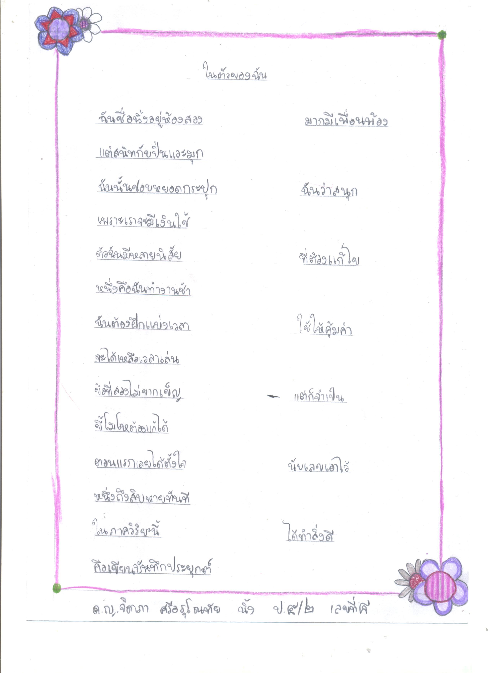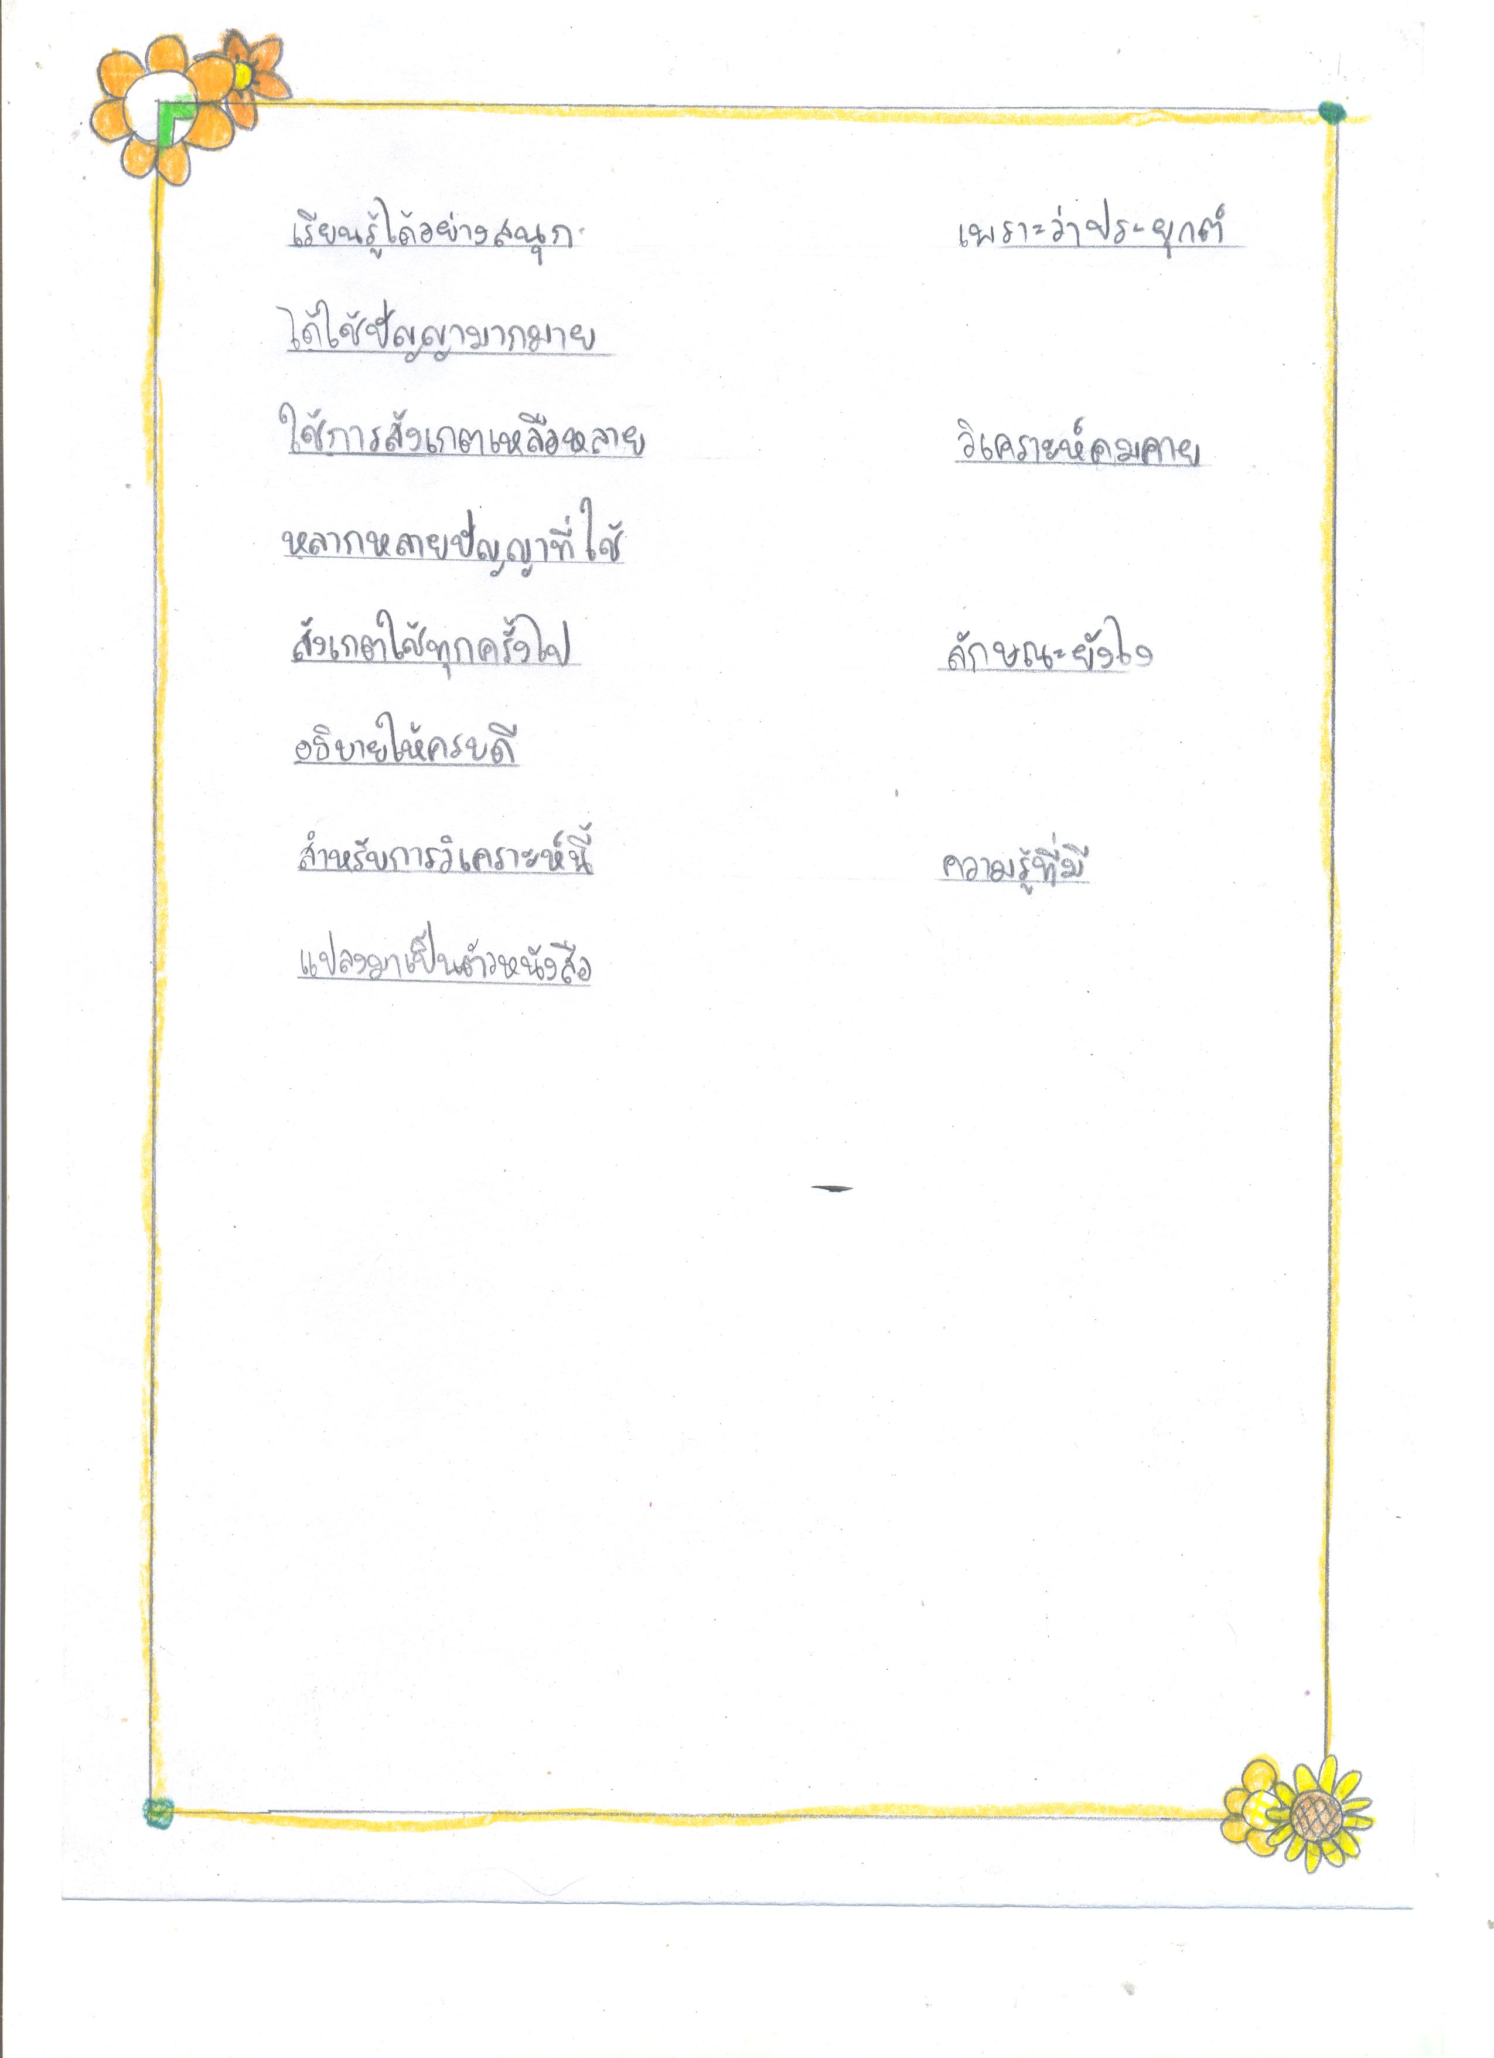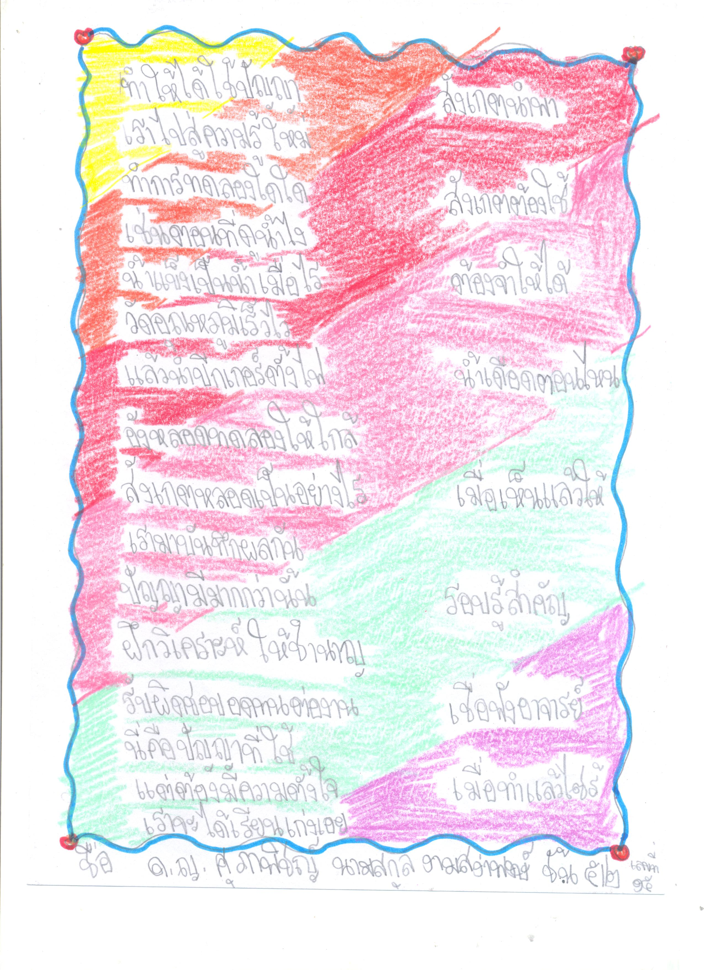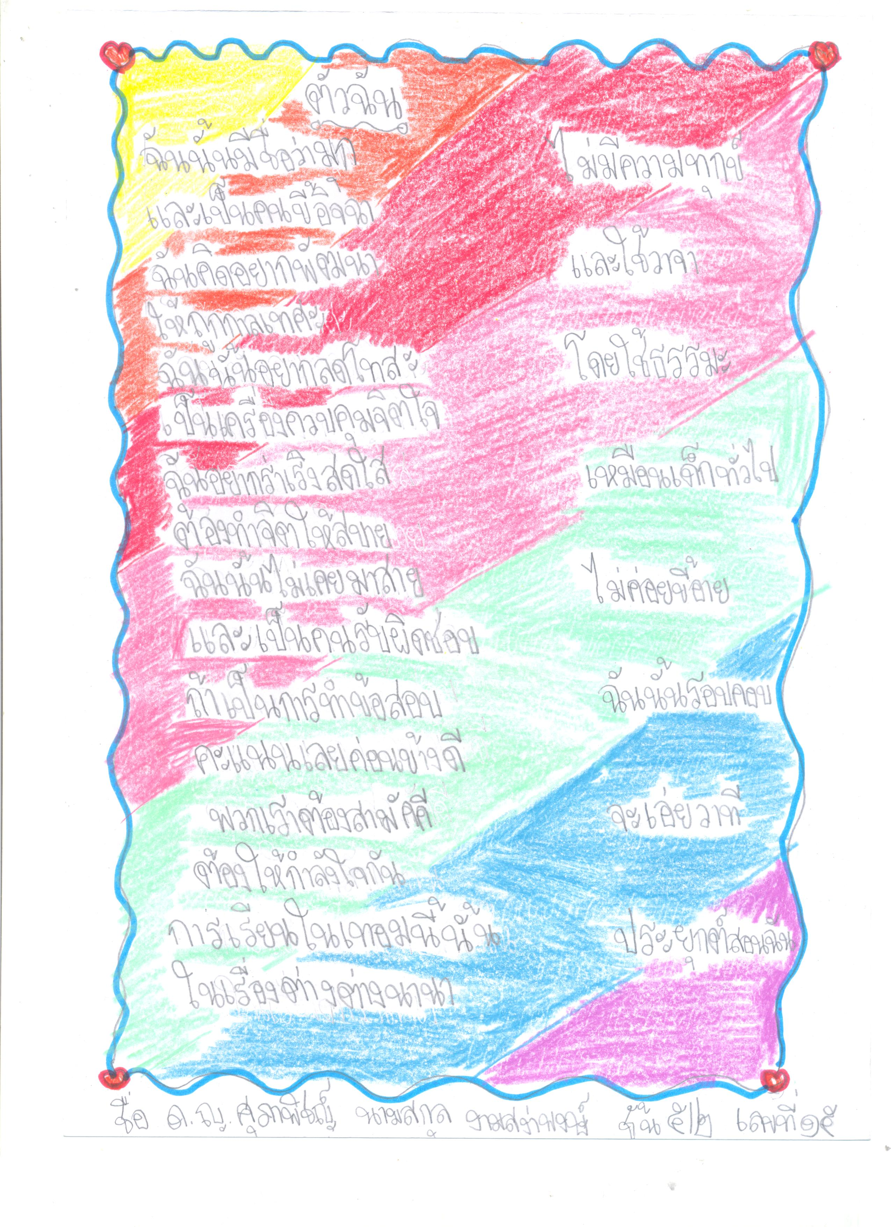

* ความรู้ที่มีมาก่อน (met before)

- เรื่องการสัมผัส / คำคล้องจองของคำประพันธ์ / การเขียนบันทึกสิ่งที่ได้เรียนรู้ในวิชาธรรมชาติ พร้อมทักษะการใช้ปัญญาของตนเอง

* โจทย์สถานการณ์เปิด / โจทย์ของงาน

- ค้นหาข้อกำหนดของฉันทลักษณ์ตามความเข้าใจของตนเอง

* ประเด็นที่ได้เรียนรู้

ครู : การมองเห็นตัวตนของตนเองอย่างชัดเจน เด็กยอมรับในสิ่งที่เป็นเห็นจุดเด่นและจุดด้อยและมองย้อนกลับเพื่อหาวิธีการแก้ไขและพัฒนาตนเอง มองตัวเองอย่างที่เป็นได้ รวมทั้งค้นพบการเรียนรู้ที่ตนเองถนัดและเข้าใจมากที่สุด

ลูกศิษย์ : ความกล้าในการเปิดเผยนิสัยและคิดค้นหาวิธีพัฒนาตนเองได้ดี ความพยายามของนักเรียนแต่ละคนที่ตั้งใจทำงานชิ้นนี้ด้วยตนเอง

สิ่งที่ก่อให้เกิดการเรียนรู้ใหม่ ๆ : การแต่งคำประพันธ์ของนักเรียนไม่ใช่เรื่องยาก ถ้าเริ่มต้นจากเรื่องราวที่ใกล้ตัวเอง

* ปัจจัยความสำเร็จ

- กิจกรรมการเรียนการสอนที่เป็นไปตามลำดับขั้นตอน / การทำซ้ำย้ำทวนบ่อย ๆ ทำให้เกิดความเข้าใจและชำนาญ /มีการเขียนบันทึกสิ่งที่ได้เรียนรู้ และทักษะการใช้ปัญญาสะสมไว้ก่อน ซึ่งเป็นเรื่องราวของตนเอง

* ประเด็นที่จะนำไปพัฒนาต่อ

- การคิดแผนการสอนให้มีลำดับขั้นตอนชัดเจน และทำซ้ำย้ำทวนให้เกิดความชำนาญและเพิ่มการต่อยอดให้กับนักเรียนโดยเพิ่มคำประพันธ์ประเภทอื่น ๆ / นำสิ่งที่นักเรียนค้นพบไปพัฒนาต่อยอดให้เกิดขึ้นจริงในชีวิตประจำวัน